Департамент образования Белгородской области

Государственное автономное учреждение дополнительного образования
«Белгородский областной Центр детского и юношеского туризма и экскурсий»
-----------------------------------------------------------------------------------------------------------------
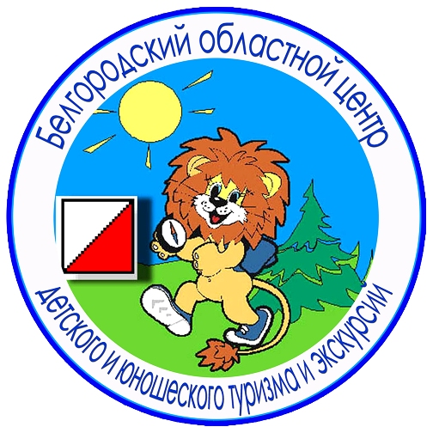
Белгород, Кутузова,19; тел. 8 (4722) 34-46-00, 34-30-74 (факс);
E-mail: belcdtur@mail.ru, сайт: http://www.belcdtur.ru

Викторина
«Губкин – третий магнитный полюс земли»
по итогам участия в тематической экскурсии в г. Губкин
Тур 1.
Школа_______ Класс_________ Фамилия, имя______________________________

1.С какими административными районами Белгородской области соседствует Губкинский район? ____________________________________________________
______________________________________________________________________________________________________

2. Назовите горно-обогатительный комбинат, который находится на территории Губкинского района?
а) Лебединский;
б) Стойленский;
в) Губкинский.

3. Назовите памятник, который находится у села Бобровы Дворы Губкинского района: ________________________________________________________________

4. Каким способом на Губкинском руднике добывается железная руда?
а) открытым;
б) закрытым;
в) комплексным.

5. Назовите имя ученого-геолога, академика, работавшего над изучением Курской магнитной аномалии: ____________________________________________________

6. В каком населенном пункте Губкинского района родился педагог и поэт, первый декабрист В.Ф. Раевский?
а) с. Богословка;
б) с. Богородицкое;
в) с. Скородное.

7. Какой биологический музей-заповедник находится на территории Губкинского района?
а) «Лес на Ворскле»
б) «Стенки Изгорья»;
в) «Ямская степь».

8. Как называется городок аттракционов в г. Губкин?
а) «Чудо-Юдо Страна»;
б) «Чудо-Юдо Град»;
в) «Чудо-Юдо Поселение».

9. Назовите главный собор г. Губкина? ______________________________________

10. Какие чувства вызвала у Вас экскурсия «Губкин – третий магнитный полюс земли»? Выразите свое отношение в мини-сочинении, рисунке, стихотворении и т.п.
Благодарим за участие!

